**PETEK, 17. 4.**

**DKE 7. A**

|  |  |
| --- | --- |
| Pozdravljeni učenci!  Danes boste pregledali rešitve preverjanja znanja o Evropski uniji  in se seznanili s človekovimi pravicami. | HRW v letnem poročilu Kitajsko obsodila uničevanja globalnega ... |

**Rešitve preverjanja znanja: Pravilni odgovori so označeni krepko.**

Delovni list



1. **Preverjanje znanja o Evropski Uniji**

1. Če se strinjaš s trditvijo, obkroži “Pravilno“ oziroma “Napačno“, če se ne strinjaš.

|  |  |  |
| --- | --- | --- |
| Slovenija je članica Evropske | **Pravilno** | Napačno |
| unije. |
|  |  |
|  |  |  |
| Evropska unija je ekonomsko |  |  |
| in politično partnerstvo med | **Pravilno** | Napačno |
| državami. |  |  |
|  |  |  |
| Prebivalci dobijo nove |  |  |
| politične pravice, ko njihova | **Pravilno** | Napačno |
| država vstopi v Evropsko unijo. |  |  |
|  |  |  |

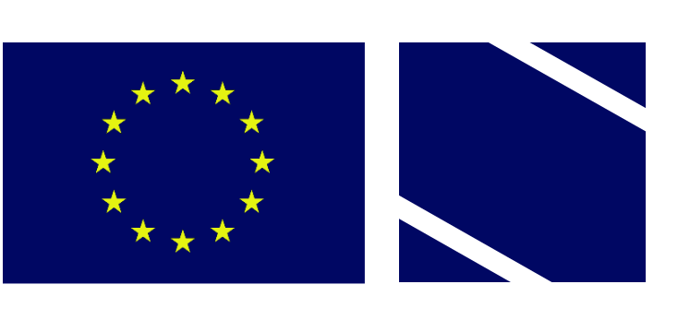

2. Obkroži črko pod zastavo Evropske unije.

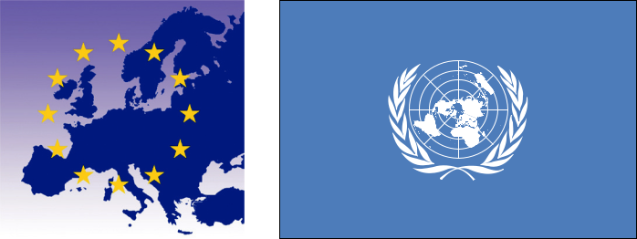

**EU**

A B **C** Č

3. Koliko držav je članic Evropske unije? Obkroži odgovor.

• Od 1 do 10 • Od 11 do 20 • **Od 21 do 30** • Od 31 do 40

1. Kateri je eden od pogojev, ki jih mora država izpolnjevati, da bi lahko vstopila v Evropsko unijo? Obkroži odgovor.

* EU jo ima za republiko.

• **EU jo ima za** • Mora biti članica • Mora imeti

**demokratično.** OZN. napisano ustavo.

5. V katerem od naštetih mest se sestaja Evropski parlament? Obkroži odgovor.

• Rim • Berlin • Pariz • **Bruselj**

1. Kdo na volitvah izvoli člane Evropskega parlamenta? Obkroži odgovor.
   * Državni parlamenti držav članic Evropske unije
   * **Državljani v vseh državah članicah Evropske unije**
   * Voditelji držav članic Evropske unije (predsedniki, kralji, kraljice itd.)
   * Evropska komisija (EK)



1. **Preverjanje znanja o Evropski Uniji**

7. Evropska unija zbira denar od držav članic, da bi ga porabila za projekte. Kaj določa, koliko denarja posamezna država članica prispeva Evropski uniji? Obkroži odgovor.

• Pet najbogatejših držav članic Evropske unije prispeva ves denar.



• Vse države članice Evropske unije prispevajo enak znesek denarja.



* + - **Vse države članice Evropske unije prispevajo, znesek pa je odvisen od tega, kako bogate so.**
    - Vsaka država se odloči, koliko bo prispevala, glede na to, kako dobro po njihovem mnenje Evropska unija porablja denar.

1. Navedenih je nekaj trditev o možni širitvi Evropske unije (to je možnosti, da se več držav pridruži Evropski uniji). Katera trditev je pravilna? Obkroži odgovor.
   * + Evropska unija se je odločila, da ne bo več sprejemala novih držav članic.
     + Evropska unija bo morda v prihodnosti sprejela nove države članice, vendar trenutno ni nobene države, ki bi bila kandidat za članstvo.
     + **Evropska unija bo morda v prihodnosti sprejela nove države članice in sedaj obravnava možnost, da bi članstvo odobrila nekaterim določenim državam.**
     + Evropska unija se je odločila, da bo sprejela nove države članice le, če se bo katera od obstoječih držav članic odločila zapustiti Evropsko unijo.
   1. Če se strinjaš s trditvijo, obkroži “Pravilno“ oziroma “Napačno“, če se ne strinjaš.

|  |  |  |
| --- | --- | --- |
| Evropska unija odloča o tem, kaj se bo v tvoji šoli | Pravilno | **Napačno** |
| poučevalo o Evropski uniji. |
|  |  |
|  |  |  |
| Cilj Evropske unije je spodbujati mir, blaginjo in svobodo | **Pravilno** | Napačno |
| znotraj svojih meja. |
|  |  |
|  |  |  |
| Evropska unija je sprejela zakone za zmanjšanje | **Pravilno** | Napačno |
| onesnaževanja. |
|  |  |
|  |  |  |
| Evropska unija plačuje kmetom v državah Evropske |  |  |
| unije, da bi uporabljali okolju prijazne načine | **Pravilno** | Napačno |
| kmetovanja. |  |  |
|  |  |  |

© i2 d.o.o., Ljubljana (2015)



Vir: Mednarodna raziskava o državljanski vzgoji (ICCS 2009).

2. stran

Ime in priimek:  Razred: Datum: 

Delovni list



1. **Preverjanje znanja o Evropski Uniji**

10. Kaj lahko po zakonu delajo vsi državljani Evropske unije? Obkroži odgovor.

• **Študirajo v kateri koli državi Evropske unije, ne da bi potrebovali posebno dovoljenje.**

• Potujejo v katero koli državo Evropske unije, ne da bi imeli s sabo dokumente, ki bi potrjevali njihovo istovetnost.



• Delajo v kateri koli državi Evropske unije, ne da bi potrebovali posebno dovoljenje.



* + Volijo na državnih volitvah katere koli članice Evropske unije.

1. Če se strinjaš s trditvijo, obkroži “Pravilno“ oziroma “Napačno“, če se ne strinjaš.

|  |  |  |
| --- | --- | --- |
| Evro je uradna valuta vseh evropskih držav. | Pravilno | **Napačno** |
|  |  |  |
| Evro je uradna valuta v vseh državah, članicah | Pravilno | **Napačno** |
| Evropske unije. |
|  |  |
|  |  |  |
| Evrobankovci imajo enak dizajn v vseh državah, | **Pravilno** | Napačno |
| kjer so uradna denarna enota. |
|  |  |
|  |  |  |

1. Kaj od naštetega je prednost držav, ki imajo evro kot uradno denarno enoto? Obkroži odgovor.
   * Cene blaga so enake v vseh državah, ki uporabljajo evro.
   * **Kupovanje in prodaja blaga med državami, ki uporabljajo evro, je postalo bolj enostavno.**
   * Plače zaposlenih so enake v vseh državah, ki uporabljajo evro.
   * Zločinci težje ponarejajo kovance in bankovce.

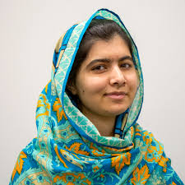

**NAPOTKI ZA DANAŠNJE DELO**

1. V DZ, str. 59, preberi besedilo o deklici Malali, borki za človekove pravice.

Skušaj si odgovoriti na vprašanja: Kdo je Malala, od kod prihaja, kakšna je bila njena usoda, kje živi danes in s čim se ukvarja?

2. Pomisli na to, katere človekove pravice so ji bile kršene in zakaj?

3. V Ustavi RS (DZ, str. 120 – 123) si oglej poglavje II., kjer so zapisane človekove pravice in svoboščine. Preberi 14., 17., 18., 19., 21., 32., 36., 39., 41., 49. in 57. člen. Omenjene člene podčrtaj.

4. Katere pravice so prebivalstvu Slovenije trenutno (glede na razmere) omejene?

5. Reši nalogi 1. in 2., v DZ, str.60 – 61.

Lepo vas pozdravljam,

učiteljica Andreja